PRAKTIKUM BASIS DATA

MODUL7
Normalisasi

Oleh:

Haryanto Wifakul Azmi 103122400037

PROGRAM STUDI S1 REKAYASA PERANGKAT LUNAK
DIREKTORAT KAMPUS PURWOKERTO
UNIVERSITAS TELKOM
2026
JURNAL
Lakukan seluruh tahapan normalisasi (1NF,2NF,3NF,BCNF) dan Jelaskan Functional Dependency yang terdapat pada tabel tidak normal dibawah ini!
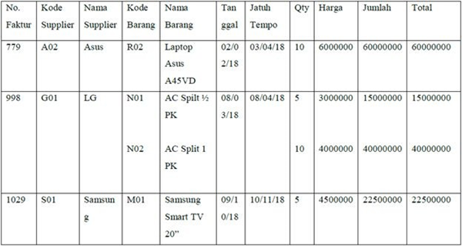

FUNCTIONAL DEPENDENCY (FD)
- NoFaktur → Tanggal, JatuhTempo, KodeSupplier, Total
- KodeSupplier → NamaSupplier
- KodeBarang → NamaBarang, Harga
- (NoFaktur, KodeBarang) → Qty, Jumlah

1NF
Sudah 1NF

2NF
Tabel Faktur
NoFaktur | Tanggal | JatuhTempo | KodeSupplier | Total
779 | 02/02/18 | 03/04/18 | A02 | 60000000
998 | 08/03/18 | 08/04/18 | G01 | 55000000
1029 | 09/10/18 | 10/11/18 | S01 | 22500000

Tabel Supplier
KodeSupplier | NamaSupplier
A02 | Asus
G01 | LG
S01 | Samsung

Tabel Barang
KodeBarang | NamaBarang | Harga
R02 | Laptop Asus A45VD | 6000000
N01 | AC Split ½ PK | 3000000
N02 | AC Split 1 PK | 4000000
M01 | Samsung Smart TV 20" | 4500000

Tabel Detail Faktur
NoFaktur | KodeBarang | Qty | Jumlah
779 | R02 | 10 | 60000000
998 | N01 | 5 | 15000000
998 | N02 | 10 | 40000000
1029 | M01 | 5 | 22500000

3NF
Tidak ada ketergantungan transitif
BCNF (Boyce-Codd Normal Form)
Setiap determinan candidate key

